Giới thiệu về Núi Mắt Thần
Núi Mắt Thần (hay còn gọi là Núi Thủng Cao Bằng) là một trong những biểu tượng độc đáo của du lịch Cao Bằng, nằm giữa thung lũng Thang Hen thơ mộng thuộc xã Quốc Toản, huyện Trà Lĩnh. Điểm nổi bật của ngọn núi này là lỗ thủng tròn tự nhiên giữa đỉnh núi, tạo nên khung cảnh kỳ vĩ và hiếm thấy, khiến du khách ví von đây là “con mắt của núi rừng Đông Bắc”.
Với độ cao hơn 600m so với mực nước biển, Núi Mắt Thần không chỉ hấp dẫn bởi vẻ đẹp hoang sơ mà còn là địa điểm check-in, trekking và cắm trại lý tưởng. Nơi đây từng xuất hiện trong nhiều MV du lịch và phim tài liệu, góp phần đưa hình ảnh Cao Bằng đến gần hơn với du khách trong và ngoài nước.
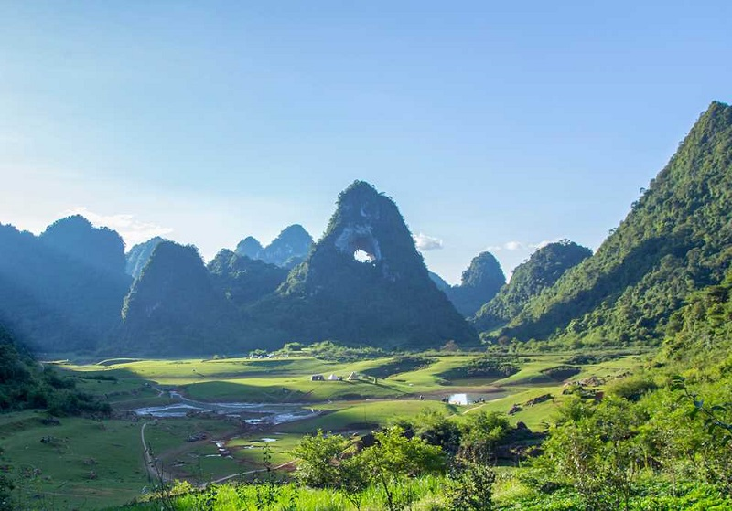Giới thiệu về Núi Mắt Thần
Vị trí & cách di chuyển đến Núi Mắt Thần
Vị trí: Núi Mắt Thần nằm trong khu vực hồ Thang Hen, thuộc xã Quốc Toản, huyện Trà Lĩnh, tỉnh Cao Bằng — cách trung tâm thành phố Cao Bằng khoảng 50km về phía Bắc. Nơi đây nằm trong Công viên địa chất toàn cầu UNESCO Non Nước Cao Bằng, nổi tiếng với hệ thống núi đá vôi, hồ nước, hang động và thảm thực vật phong phú.
Cách di chuyển đến Núi Mắt Thần:
Từ Hà Nội, bạn có thể lựa chọn di chuyển theo 2 cách phổ biến:
- Xe khách: Các tuyến xe đi Cao Bằng xuất phát từ bến Mỹ Đình, Giáp Bát hoặc Nước Ngầm, thời gian di chuyển khoảng 7–8 tiếng.
- Xe máy hoặc ô tô cá nhân: Tuyến đường đẹp, nhiều đèo dốc và cảnh quan ngoạn mục. Từ trung tâm thành phố Cao Bằng, tiếp tục đi theo hướng QL3 – TL205 – hồ Thang Hen – Núi Mắt Thần, mất khoảng 1,5–2 giờ.
Đường lên khu vực Núi Mắt Thần đã được mở rộng và lát bê tông, nhưng vẫn có những đoạn dốc, nên bạn nên mang giày thể thao và chuẩn bị nước uống đầy đủ nếu định trekking lên điểm cao nhất.
Xem ngay các Tour Cao Bằng đang có Ưu Đãi tại SinhTour
- 9%

Add to cart
Bản Giốc
Tour du lịch Thác Bản Giốc – Cao Bằng 2 ngày 1 đêm
2
Ngày
3.650.000 ₫
Chi tiết
- 0%

Add to cart
Bản Giốc
Tour du lịch Cao Bằng Trà Lĩnh Tịnh Tây Trung Quốc 03 ngày 02 đêm
3
Ngày
4.999.000 ₫
Chi tiết
Thời điểm lý tưởng để đi Núi Mắt Thần
Thời điểm đẹp nhất để khám phá Núi Mắt Thần là từ tháng 9 đến tháng 11, khi thời tiết mát mẻ, trời trong xanh, thảm cỏ xanh mướt và hồ Thang Hen đầy nước. Đây cũng là lúc ánh sáng buổi sáng sớm hoặc hoàng hôn chiếu qua “mắt núi” tạo nên hiệu ứng ánh sáng cực kỳ ấn tượng, rất lý tưởng cho các nhiếp ảnh gia hoặc du khách thích chụp hình.
Ngoài ra, nếu bạn muốn tận hưởng khung cảnh mùa nước cạn (từ tháng 4 đến tháng 6), hồ Thang Hen sẽ lộ ra những bãi đá và thảm cỏ xanh rì — thích hợp cho hoạt động cắm trại, picnic hoặc săn mây sáng sớm.
Mẹo nhỏ: Nên đi vào buổi sáng sớm hoặc chiều muộn để có ánh sáng đẹp nhất và tránh nắng gắt. Nếu muốn ở lại qua đêm, bạn có thể thuê homestay tại làng Thang Hen hoặc trại cắm ở chân núi, tận hưởng không khí trong lành giữa đại ngàn Cao Bằng.
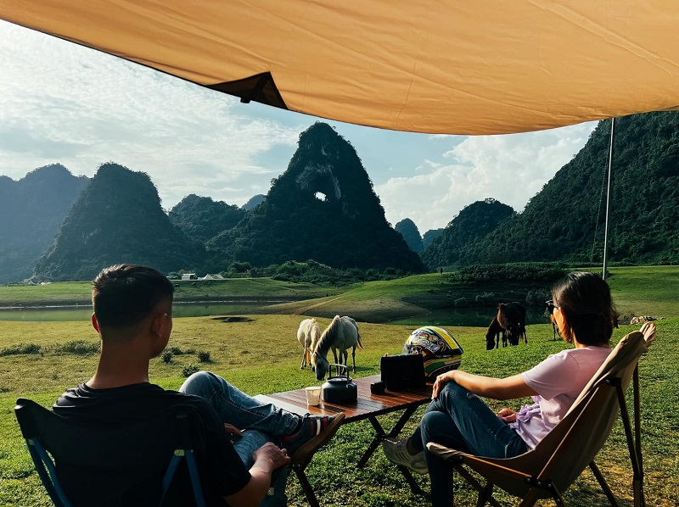Thời điểm lý tưởng để đi Núi Mắt Thần
Khám phá trải nghiệm du lịch tại Núi Mắt Thần
Núi Mắt Thần mang đến nhiều trải nghiệm thú vị dành cho du khách khi đến đây, dưới đây là những trải nghiệm mà bạn không thể bỏ lỡ:
1. Ngắm nhìn vẻ đẹp yên bình, hoang sơ
Núi Mắt Thần thuộc tỉnh Cao Bằng, là một kiệt tác thiên nhiên mà bất kỳ ai đến đây cũng phải ngạc nhiên trước cảnh đẹp thiên nhiên. Điểm nhấn đặc biệt nhất của núi Mắt Thần là lỗ thủng khổng lồ giống như “con mắt của trời”. Bao quanh là thung lũng xanh mướt với đồng cỏ trải dài, những con suối nhỏ róc rách vô cùng nên thơ. Đặc biệt hơn khi vào buổi sáng ánh sáng mặt trời bắt đầu xuyên qua lỗ thủng, khung cảnh trở nên lung linh, huyền ảo hơn bao giờ hết, hiện nên như một bức tranh thủy mặc sống động.
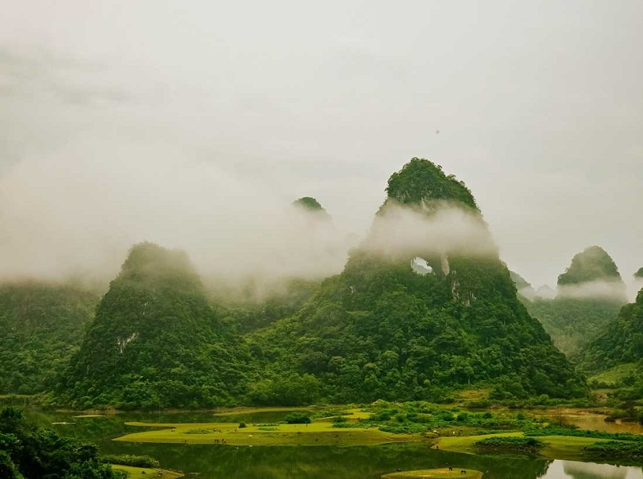Ngắm nhìn vẻ đẹp yên bình, hoang sơ của cảnh sắc thiên nhiên
Mỗi mùa trong năm, Núi Mắt Thần lại khoác lên những vẻ đẹp độc đáo, khác biệt so với nơi khác. Vào mùa xuân, sắc hoa rừng rực rỡ tạo nên sự tươi mới; mùa hè là những thảm cỏ xanh ngút ngàn hùng vĩ; mùa thu, đồng lúa vàng óng ánh trải dài chân trời; còn mùa đông mang đến một vẻ đẹp mờ ảo giữa sương mù. Khung cảnh thiên nhiên yên bình nhưng không kém phần hùng tráng chính là điểm nhất để du khách đến với Núi Mắt Thần ngày càng nhiều.
2. Chụp ảnh và lưu giữ kỷ niệm
Núi Mắt Thần giống như thiên đường lý tưởng cho những người yêu thích nhiếp ảnh ghi lại những thước phim. Với góc nhìn độc đáo từ lỗ thủng khổng lồ trên đỉnh núi, thì bất kỳ bức ảnh nào được chụp tại đây cũng toát lên vẻ đẹp hoang sơ mà ai cũng muốn sở hữu riêng cho mình. Những nhiếp ảnh gia chuyên nghiệp hay khách du lịch đều dễ dàng bắt chọn khoảnh khắc của Núi Thủng.
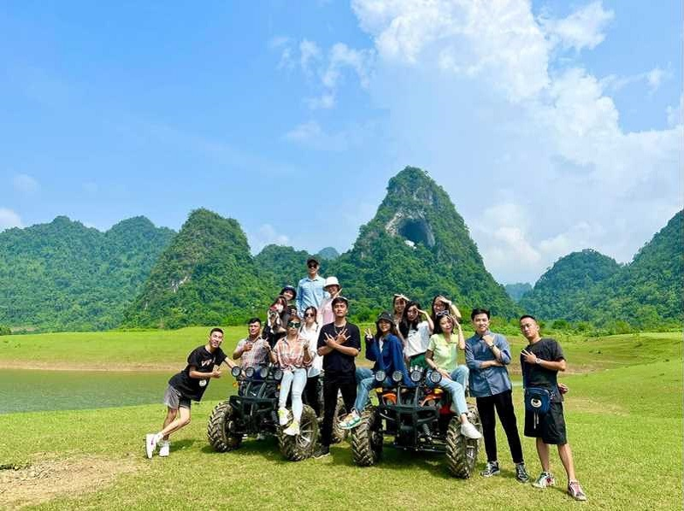Chụp ảnh và lưu giữ kỷ niệm
Thời điểm tốt nhất để chụp ảnh tại Núi Mắt Thần là vào sáng sớm hoặc hoàng hôn nếu bạn muốn có tấm hình chất lượng nhất. Khi ánh nắng dịu nhẹ, sắc trời thay đổi từ vàng cam rực rỡ đến tím thẫm, thì lỗ thủng mang đến một vẻ đẹp khó diễn tả. Những bức ảnh toàn cảnh bao gồm núi, thung lũng, sẽ là kỷ niệm khó quên của mỗi chuyến đi. Du khách đến đây đừng lựa chọn cho mình bộ trang phục độc lạ. Để có nhiều khoảnh khắc để đời, khó quên khi đến Núi Thủng.
3. Thư giãn giữa thiên nhiên thanh bình
Núi Mắt Thần không chỉ có cảnh sắc mà còn mang đến không gian yên bình, thích hợp cho những ai muốn tạm rời xa sự náo nhiệt của thành phố, tìm đến nơi yên tĩnh. Bạn có thể cắm trại tại khu vực chân núi và tận hưởng bầu không khí mát mẻ. Thư giãn với tiếng suối chảy róc rách hòa lẫn cùng tiếng chim hót là một âm thanh giúp bạn xóa tan mọi mệt mỏi. Nhiều du khách đến núi Mắt Thần lựa chọn cách ngồi tĩnh lặng ngắm nhìn đất trời. Đối với những ai yêu thích picnic, thung lũng Phja Cao là địa điểm lý tưởng với không gian rộng lớn, để bạn có thể trải nghiệm hết những vẻ đẹp này.
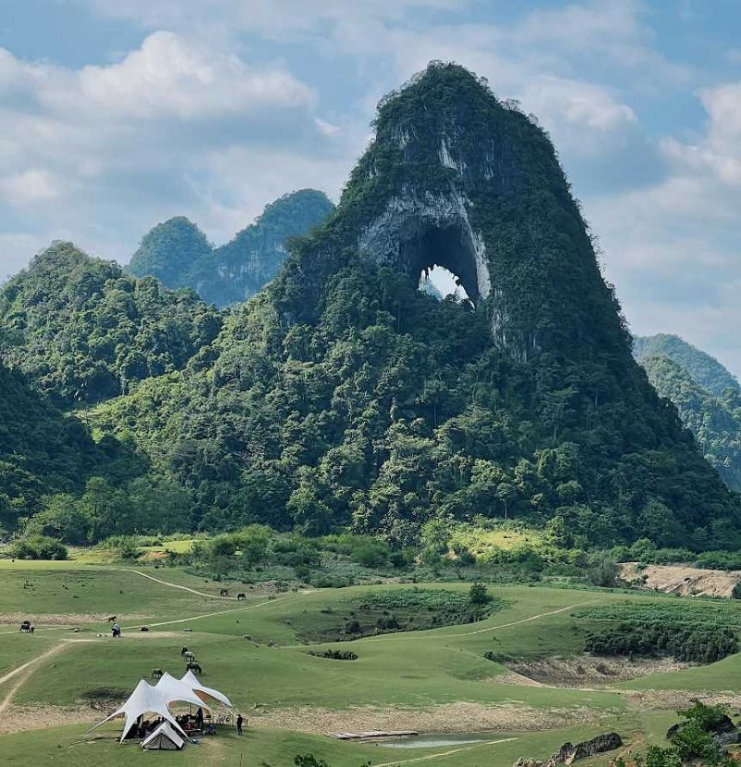Thư giãn giữa thiên nhiên thanh bình
4. Tìm hiểu đời sống văn hóa bản địa
Xung quanh khu vực Núi Mắt Thần là nơi sinh sống của dân tộc Tày, Nùng. Đây là cơ hội tuyệt vời để du khách khám phá những nét văn hóa truyền thống dân tộc của người dân bản địa. Khi đến đây bạn sẽ cảm nhận được sự hiền hòa, thân thiện và hiếu khách, luôn sẵn lòng giới thiệu về các phong tục, tập quán của họ, cởi mở với tất cả mọi người.Ngoài ra đừng quên tham gia vào các hoạt động cùng người dân, như hái rau, chăn thả gia súc,…Rất phù hợp cho những ai thích khám phá.
5. Trải nghiệm trekking và leo núi
Trekking tại Núi Mắt Thần là một trong những trải nghiệm thú vị dành cho những ai thích trải nghiệm mới lạ, chinh phục, đây cũng là một trải nghiệm mà bạn không thể bỏ . Cung đường lên đỉnh núi đưa bạn qua những bãi cỏ xanh mướt, con suối róc rách một hành trình không khó khăn nhưng cũng cần sự bền bỉ.
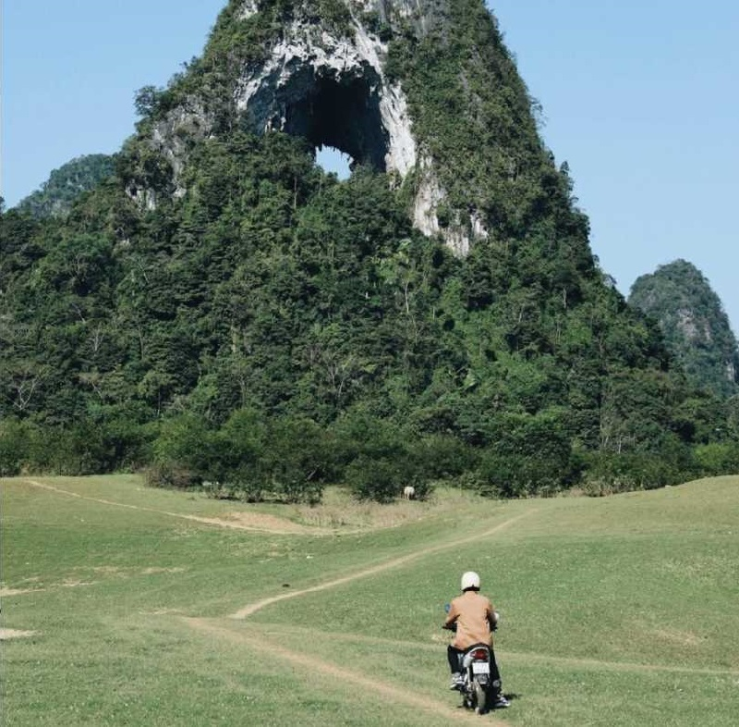Trải nghiệm trekking và leo núi
Khi chinh phục được đỉnh núi, phần thưởng dành cho bạn là toàn cảnh thung lũng Phja Cao đẹp tựa như một bức tranh thiên nhiên. Từ trên cao, bạn có thể nhìn rõ lỗ thủng khổng lồ – điểm nhấn đặc biệt của núi, cùng với khung cảnh đồng cỏ, một trong những khoảnh khắc khiến bất kỳ ai cũng cảm thấy tự hào khi tham gia hành trình. Nếu đã đến Mắt Thần hãy một lần trải nghiệm nhé hứa hẹn sẽ mang đến cho bạn nhiều điều thú vị.
Kinh nghiệm du lịch Núi Mắt Thần Cao Bằng từ A – Z
Để có chuyến khám phá trọn vẹn và an toàn, bạn nên bỏ túi một số kinh nghiệm du lịch Núi Mắt Thần Cao Bằng dưới đây – được chia sẻ từ những người từng trải nghiệm thực tế.
1. Chuẩn bị trang phục và vật dụng cần thiết
Núi Mắt Thần nằm giữa thung lũng Thang Hen, địa hình chủ yếu là núi đá vôi xen kẽ thảm cỏ và hồ nước, nên bạn nên chuẩn bị:
- Giày thể thao hoặc giày leo núi có độ bám tốt để dễ di chuyển trên địa hình dốc.
- Áo khoác nhẹ, nón, kem chống nắng, thuốc chống côn trùng vì khu vực rừng núi có nhiều muỗi, vắt.
- Đồ picnic hoặc cắm trại nếu bạn muốn ở lại ngắm hoàng hôn hoặc bình minh – thời điểm Núi Mắt Thần đẹp nhất.
Mẹo nhỏ: Nên mang theo flycam hoặc máy ảnh vì góc chụp “con mắt núi” từ xa cực kỳ ấn tượng, đặc biệt vào buổi sớm hoặc lúc hoàng hôn.
2. Lưu ý khi di chuyển và tham quan
- Đường vào Núi Mắt Thần có đoạn dốc và nhỏ, nên nếu đi xe máy cần đảm bảo xăng đầy và phanh tốt.
- Thời tiết ở khu vực này có thể thay đổi nhanh, nhất là vào mùa mưa (tháng 6–8), do đó bạn nên kiểm tra dự báo thời tiết trước khi khởi hành.
- Nếu đi nhóm đông, hãy thuê hướng dẫn viên bản địa để được hỗ trợ đường đi, chụp ảnh và kể chuyện về vùng đất Thang Hen.
3. Ăn uống & lưu trú gần Núi Mắt Thần
- Khu vực quanh Núi Mắt Thần chưa phát triển dịch vụ mạnh, vì vậy bạn nên mang theo đồ ăn nhẹ, nước uống.
- Có thể nghỉ tại các homestay ở hồ Thang Hen hoặc thị trấn Trà Lĩnh – cách núi khoảng 10–15 phút đi xe. Một số homestay nổi bật như: Làng Homestay, Thang Hen Lake View, Phia Oắc Ecolodge,… vừa tiện di chuyển, vừa có view núi hồ đẹp.
4. Giữ gìn môi trường & văn hóa địa phương
Du lịch Núi Mắt Thần không chỉ là trải nghiệm thiên nhiên mà còn là hành trình khám phá văn hóa bản địa. Vì thế, bạn nên:
- Không xả rác, hạn chế mang đồ nhựa dùng một lần.
- Tôn trọng phong tục, không làm ồn hoặc xâm phạm khu vực sinh hoạt của người dân.
- Nếu cắm trại qua đêm, nhớ thu dọn sạch sẽ trước khi rời đi.

